ภาคผนวก ค

คู่มือการติดตั้งและใช้งาน Oracle Video Server Manager

1. การติดตั้งโปรแกรม VSM มีขั้นตอนดังนี้
ก่อนการติดตั้งจะต้องพิจารณาทรัพยากรของเครื่องที่จะติดตั้งว่าตรงตามความต้องการ และมีปริมาณเพียงพอหรือเปล่า? โดยสิ่งที่ต้องพิจารณา มีดังต่อไปนี้
- การ์ด VGA ควรมีความละเอียดอย่างน้อย 800x600จุด
- หน่วยความจำหลักมีขนาด 32MB
- เครื่องมีระบบปฏิบัติการเป็น Windows 95 พร้อม Service Pack 1 หรือ Windows NT พร้อม Service Pack 3
- ต้องติดตั้งโปรแกรม Java Runtime Environment (JRE) 1.1.5 ไว้แล้ว
- ต้องติดตั้ง Oracle Video Client ด้วย หากต้องการแสดงข้อมูลบนเครื่องที่จะติดตั้ง VSM
- ไดร์ฟซีดีรอม
- มีพื้นที่ว่างในฮาร์ดดิสก์ที่จะติดตั้ง ตามนี้
- Oracle Video Server มีขนาด 2.3 MB
- คู่มืออิเล็กทรอนิกส์ของ Oracle Video Server มีขนาด 4MB
- Oracle Video Client 3.0.3 มีขนาด 3.5 MB
- Adobe Acrobat Reader 3.0 ขนาด 4 MB

1.1 วิธีการติดตั้งโปรแกรม VSM มีขั้นตอนดังนี้
ขั้นที่ 1. ทำการปิดโปรแกรมอื่นๆให้หมด เพื่อจะทำการติดตั้ง VSM
ขั้นที่ 2. ใส่แผ่นซีดีรอมของ VSM ในไดร์ฟ
ขั้นที่ 3. เรียก Run… จากเมนูStart ของWindows NT
ขั้นที่ 4. ทำการเรียกโปรแกรมเซตอัพ โดยพิมพ์คำว่า “E:\SETUP.EXE” ซึ่งกำหนดให้ไดร์ฟซีดีรอมอยู่ที่ไดร์ฟ E:
ขั้นที่ 5. Install Shield จะปรากฏขึ้นมาและจะแสดงข้อความ ,คลิก Next
ขั้นที่ 6. โปแกรมติดตั้งจะทำการแสดงรายละเอียดของลิขสิทธิ์ อ่านจบแล้วให้คลิ๊กNext
ขั้นที่ 7. ใส่รากไดเรกทอรีที่จะทำการติดตั้งโปรแกรม VSM โดยออราเคิลจะเรียกรากไดเรกทอรีนี้ว่า “ORACLE_HOME” เช่น D:\ORANT
ขั้นที่ 8. หากเครื่องยังไม่ได้ติดตั้ง Oracle Video Client 3.0.3, Adobe Acrobat Reader 3.0 และ JRE 1.1.5 หรือไม่ได้ติดตั้งตัวใดตัวหนึ่ง โปรแกรมติดตั้งจะเตือนว่าโปรแกรม VSMจำเป็นต้องเรียกใช้โปรแกรมเหล่านั้น
ขั้นที่ 9. ใส่ชื่อของเซิร์ฟเวอร์และชื่อโดเมนของOVS
ตัวอย่างเช่น
ชื่อเซิร์ฟเวอร์ : venus08
ชื่อโดเมน : ce.kmitl.ac.th
ขั้นที่ 10. เสร็จขั้นตอนการติดตั้ง

หมายเหตุ VSM จะทำการติดตั้งไฟล์ที่ชื่อว่า vsm.jar ซึ่งเวลาใช้งานจะต้องใช้ร่วมกับ JRE ในโครงงานนี้จะใช้โปรแกรม VSM ในการทำตัวอย่างคอนเทนต์ (Preview)

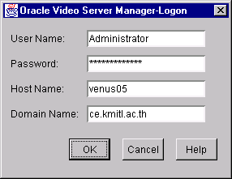
2. การใช้งานโปรแกรม Oracle Video Server Manager

สิ่งแรกที่ต้องทำก่อนเข้าไปใช้งาน VSM คือการล็อคออน(Logon) การล็อคออนของ VSMนั้นจะอ้างอิงกับฐานข้อมูลรายชื่อผู้ใช้เครื่องของเครื่องวิดีโอเซิร์ฟเวอร์นั้นๆเท่านั้น สิ่งหนึ่งที่ต้องคำนึงถึงในการล็อคออนคือโปรแกรม VSM เป็นโปรแกรมที่เคสเซนซิทีฟ(CASE-Sensitive)
โปรแกรม VSMนั้นใช้แนวทางกราฟฟิกอินเตอร์เฟส เพื่อให้ง่ายแก่การใช้งาน โดยหน้าตาของโปรแกรมVSMนั้นจะประกอบไปด้วยหลายๆส่วน โดยเราจะแบ่งส่วนต่างๆเหล่านั้นได้ดังนี้ คือ
- เมนูบาร์ (Menu bar) จะประกอบไปด้วยคำสั่งต่างๆ ซึ่งจะกล่าวในส่วนถัดไป
- ทูลบาร์ (Tool bar) จะประกอบไปด้วยคำสั่งที่มักจะถูกใช้งานบ่อยๆ อยู่ในรูปของไอคอน
- นาวิเกเตอร์ทรี (Navigator tree) จะแสดงให้เห็นถึงส่วนต่างๆของเซิร์ฟเวอร์ที่ใช้งานอยู่ โดยได้แบ่งส่วนต่างๆดังนี้
- คอนเทนต์
- ไคลเอนต์
- ดิสก์ MDS
- ส่วนที่ทำเรียลไทม์ฟีด(Real-time Feed )
หมายเหตุ ส่วนของเรียลไทม์ฟีมไม่ได้ถูกใช้ในโครงงานนี้
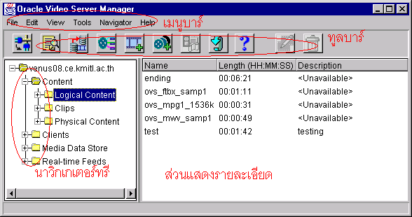

- ส่วนที่แสดงรายละเอียดปลีกย่อย (Detail pane)
- ส่วนที่แสดงสถานะการทำงาน (Status bar)

3. สรุปคำสั่งการทำงานของ VSM มีดังต่อไปนี้

3.1 กลุ่มคำสั่งทั่วไป มีดังต่อไปนี้

คำสั่งกำหนดเซิร์ฟเวอร์ที่จะกระทำงาน (Switch Video Server)
อธิบาย: เป็นคำสั่งที่ใช้สำหรับการกำหนดชื่อเซิร์ฟเวอร์ที่ต้องการกระทำ กล่าวคือเป็นการเปลี่ยนการทำงานจากเซิร์ฟเวอร์หนึ่งไปยังอีกเซิร์ฟเวอร์หนึ่ง

คำสั่งดูสถานะของงานที่ทำ (Job Status)
อธิบาย : ใช้สำหรับดูงานที่สั่งทำว่าเสร็จหรือยัง

คำสั่งเล่นวิดีโอ (Play)
อธิบาย ใช้สำหรับการเล่นวิดีโอ ในกรณีการทำงานของลอจิกคอลคอนเทนต์

คำสั่งรีเฟรทหน้าจอแสดงผล (Refresh display)
อธิบาย ใช้สำหรับการแสดงข้อมูลล่าสุด

3.2 กลุ่มคำสั่งของการบริหารระบบ OVS

คำสั่งโหลดคอนเทนต์
อธิบาย ใช้สำหรับการโหลดไฟล์มัลติมีเดียไปเก็บไว้ในดิสก์ MDS โดยโปรแกรม VSM จะทำการลงทะเบียนไฟล์มัลติมีเดียให้โดยอัตโนมัติ

คำสั่งแสดงรายละเอียดของวอลลูม
อธิบาย ใช้แสดงรายละเอียดของวอลลูมว่าในเซิร์ฟเวอร์ประกอบไปด้วยวอลลูมอะไรบ้าง มีขนาดความจุเท่าไร และใช้ไปแล้วเท่าไร และยังสามารถดูคอนเทนต์ภายในดิสก์ MDS ต่างๆด้วยว่าประกอบไปด้วยคอนเทนต์ใดบ้าง เป็นต้น
ตำแหน่งเรียกใช้งาน เลือกที่ \Media Data Store\Volumes ในนาวิเกเตอร์ทรี
อ้างอิง คำสั่ง mdsdir
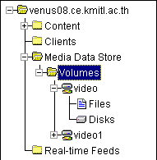

คำสั่งลงทะเบียนคอนเทนต์กับMDS
อธิบาย เป็นคำสั่งที่ใช้ในการลงทะเบียนไฟล์ข้อมูลมัลติมีเดียให้กับMDS เพื่อMDSจะทำการสร้างไฟล์แท็กของคอนเทนต์นั้นๆขึ้น (ไฟล์ .mpi) ซึ่งทุกๆคอนเทนต์จะต้องทำการลงทะเบียนก่อนการใช้งานเสมอ

3.3 กลุ่มคำสั่งการทำลอจิกคอลคอนเทนต์

คำสั่งการสร้างไฟล์คลิป
คำอธิบาย ใช้สำหรับการสร้างไฟล์คลิป โดยรายละเอียดในการสร้างไฟล์คลิปจะมีดังต่อไปนี้
- Physical Content: สำหรับกำหนดชื่อไฟล์ฟิสิกส์คอนเทนต์ที่จะนำมาทำคลิป โดยคลิปหนึ่งคลิปจะได้มาจากฟิสิกส์คอลคอนเทนต์เดียวเท่านั้น
- Clip Name: สำหรับกำหนดชื่อของไฟล์คลิปที่จะสร้าง
- Description: สำหรับเพิ่มเติมคำอธิบายเพิ่มเติมเกี่ยวกับไฟล์คลิปนั้นๆ
- Clip Position: จะประกอบไปด้วย 2ค่าคือ ตำแหน่งเริ่มต้นและตำแหน่งสุดท้ายของคลิปในไฟล์ฟิสิกส์คอลคอนเทนต์ โดยค่าดังกล่าวจะต้องกำหนดเป็นหน่วยของวินาที

ตัวอย่างการสร้างไฟล์คลิป กำหนดให้มีฟิสิกส์คอลคอนเทนต์ชื่อ Ending โดยมีความยาวในการเล่นเท่ากับ 00:06:21 (ชั่วโมง:นาที:วินาที) เราจะทำการสร้างคลิปจากไฟล์Ending โดยจะเอาเพียงส่วนกลางของไฟล์คือ เริ่มที่เวลา 00:01:00 จนถึงเวลา 00:02:00 โดยจะตั้งชื่อไฟล์คลิปว่า TestClip01

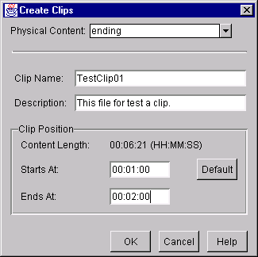

- คำสั่งการสร้างไฟล์ลอจิกคอลคอนเทนต์
คำอธิบาย ใช้สำหรับการสร้างไฟล์ลอจิกคอลคอนเทนต์ โดยจะมีรายละเอียดดังต่อไปนี้

- Logical Content: สำหรับกำหนดชื่อของไฟล์ลอจิกคอลคอนเทนต์ที่จะสร้าง
- Description: สำหรับคำอธิบายเพิ่มเติมเกี่ยวกับไฟล์ลอจิกคอลคอนเทนต์ที่จะสร้าง
- Show Available Clips: เป็นปุ่มที่ใช้สำหรับแสดงไฟล์คลิปต่างๆที่จะสามารถนำมาใช้ในไฟล์ลอจิกคอลคอนเทนต์ได้

ตัวอย่างการสร้างไฟล์ลอจิกคอลคอนเทนต์ กำหนดให้มีไฟล์คลิปชื่อ TestClip01 และ TestClip02 อยู่ และเราจะทำการไฟล์ลอจิกคอลคอนเทนต์ซึ่งประกอบด้วยไฟล์คลิปดังกล่าวอยู่ โดยให้ชื่อไฟล์ว่า LogicalContent ซึ่งจะมีความยาวเวลาเล่นเท่ากับ 2นาที

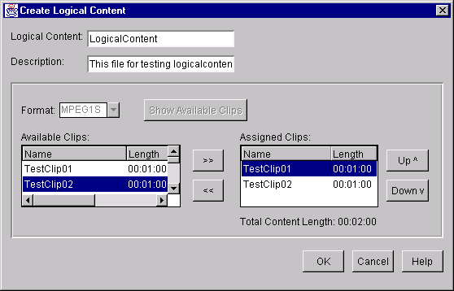

คำสั่งการแก้ไขและเปลี่ยนชื่อ
คำอธิบาย ในการจะทำการแก้ไขรายละเอียดต่างๆของไฟล์คลิปและไฟล์ลอจิกคอลคอนเทนต์นั้น ขั้นตอนแรกจะต้องทำการคลิ๊กเลือกที่ไฟล์ดังกล่าวเสียก่อน แล้วจำทำการคลิ๊กที่ไอคอนมอดิฟาย (Modify) เมื่อคำสั่งมอดิฟายทำงาน โปรแกรมVSM จะแสดงรายละเอียดต่างๆที่อยู่ภายในไฟล์คลิปและไฟล์ลอจิกคอลคอนเทนต์

คำสั่งลบคลิปหรือลอจิกคอลคอนเทนต์
คำอธิบาย การลบไฟล์คลิปหรือไฟล์ลอจิกคอลคอนเทนต์ก็จะคล้ายกับการทำการแก้ไขคือ จะต้องทำการเลือกไฟล์ที่ต้องการจะลบก่อน แล้วจึงทำการเลือกไอคอนลบ (Delete) เมื่อสั่งลบ โปรแกรมจะถามซ้ำอีกครั้งว่าต้องการลบไฟล์ดังกล่าวแน่ไหม ถ้าตอบใช่VSMจะทำการลบข้อมูลมัลติมีเดียออกจากดิสก์MDS
อ้างอิง คำสั่ง mdsdelete
หมายเหตุ ในภาคผนวกนี้จะขอกล่าวถึงเฉพาะคำสั่งที่ใช้ทำในโครงงานรวมประถึงคำสั่งบางคำสั่งที่คาดว่าจะได้ใช้งานเท่านั้น ส่วนคำสั่งส่วนที่ไม่ได้ใช้งานในโครงงานนี้จะไม่ขอกล่าวถึง เพื่อมุ่งให้ผู้อ่านทำความเข้าใจเฉพาะส่วนที่จำเป็นต่อการศึกษาโครงงานนี้

